BIRCOplus Punktentwässerung 19/19, Sinkkästen incl. Abdeckungen

BIRCO

Eigenschaften

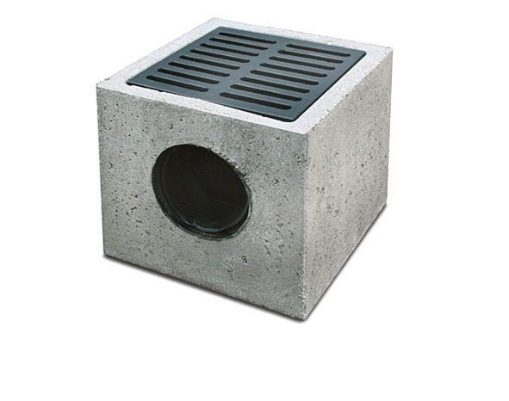

Ausführung Rinne

Kastenrinne mit offenen Seitenwänden

Produkt

Sinkkasten

Werkstoff

Beton

Breite (mm)

230,00

Höhe (mm)

205,00

Länge (mm)

230,00

Belastungsklasse

A 15

Werkstoff Abdeckung

Gusseisen, Stahl

Zusatzinformationen

Innenliegender PP-Geruchsverschluss DN 110 für KG und KG-2000 Rohranschluss, PP-Schlammeimer, einbetonierte KG-Muffe für Rohranschluss DN 110, mit Gussrost, Innenliegender PP-Geruchsverschluss DN 110 für KG und KG-2000 Rohranschluss, PP-Schlammeimer, einbetonierte KG-Muffe für Rohranschluss DN 110, mit Gitterrost.